HET LAATSTE NIEUWS – 12.01.2019

**Annelies al 15.000ste lid van ‘Ge zijt van Kapellen als’**

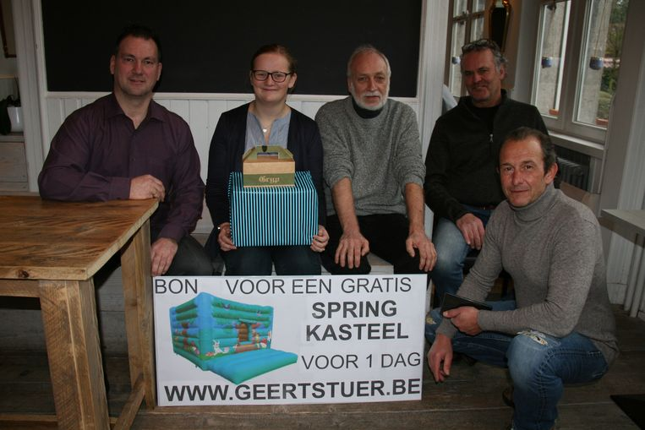

Annelies Vandenbroek, uit Hoevenen, werd het 15.000ste lid van GZVKA Kapellen.

De Facebookpagina ‘Ge zijt van Kapellen als’ zit aan 15.000 leden. De eer viel te beurt aan Annelies Vandebroek (27) uit Hoevenen. Samen met de traditionele éclairs van Erwin Gryp, voor elk 100ste nieuw lid, kreeg Annelies een dagje springkasteel en verrassingspakket aangeboden.

De Facebookpagina werd in 2012 opgestart en in 2014 overgenomen door Dirk Van Laer en Hugo De Hoon. Bedoeling was de geschiedenis van Kapellen uit te vlooien en contacten tussen inwoners van Kapellen en uitwijkelingen, met wortels in Kapellen, te verstevigen. Allerlei historische verhalen, oude foto’s en ook nieuws van de gemeente, de verenigingen en individuele inwoners, vormen de ruggengraat van de huidige Facebookpagina. “Momenteel is, naar schatting, één derde van onze leden inwoner van Kapellen. Daarnaast hebben we ook leden uit Australië, de Verenigde Staten, en bijna alle landen van Europa. Meestal gaat het om uitgeweken Kapellenaren”, zegt beheerder Hugo De Hoon.

Ook een verhaal van auteur Jack Staal in Kapellen heeft de Facebookpagina een boost gegeven. Zijn verhaal over ‘23 eclairkes’ vormde de start van een stevige stijging van het aantal leden van de Kapelse pagina. Bij elk 100ste nieuw lid wordt de lekkernij ook als cadeautje aangeboden door bakker Erwin Gryp.